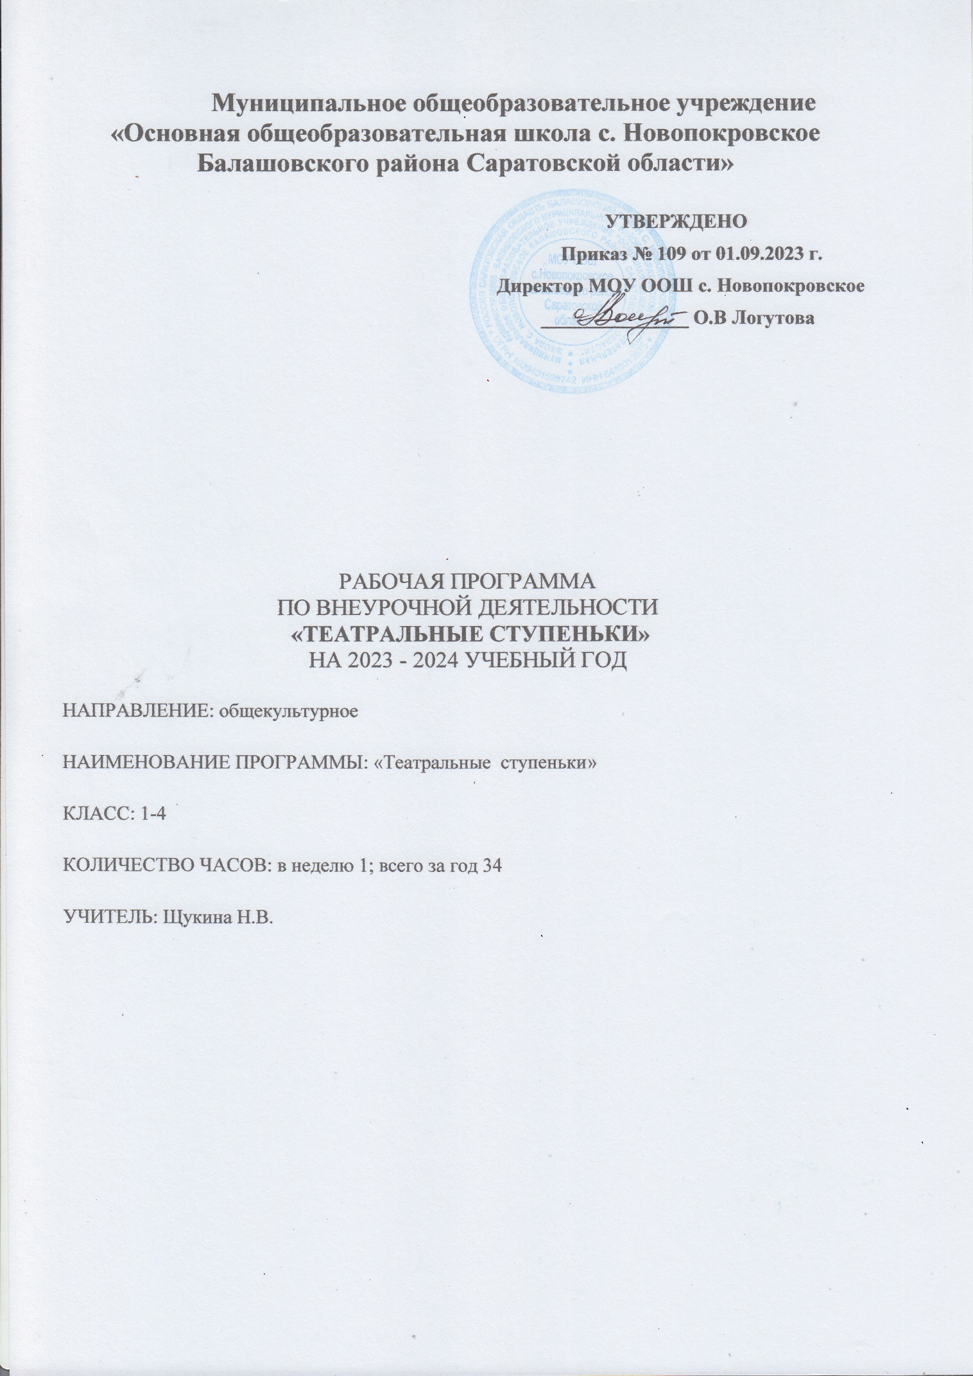

**Содержание:**

1. Пояснительная записка……………………………………………………………………3

2. Общая характеристика курса внеурочной деятельности……………………………….5

3. Личностные и метапредметные результаты освоения курса внеурочной деятельности.7

4. Содержание курса внеурочной деятельности……………………………………………8

5. Тематическое планирование ……………………………………………………………..10

6. Описание материально-технического обеспечения курса внеурочной деятельности12

7. Список литературы…………………………………………………………………………12

**1. Пояснительная записка**

Рабочая программа к курсу «Театральные ступеньки» составлена на основе программы развития творческих способностей учащихся «Театр» для начальной школы, автор И.А. Генералова. Программа данного курса реализуется в рамках «Внеурочной деятельности» - представляет систему интеллектуально-развивающих, творческих занятий для учащихся начальных классов.

**Рабочая программа составлена на основе следующих нормативных документов и методических рекомендаций:**

* Программы курса «Театр» для начальной школы И.А. Генералова (Образовательная система «Школа 2100» Сборник программ. Дошкольное образование. Начальная школа (Под научной редакцией Д.И. Фельдштейна. М.: Баласс, 2011);
* Приказ Министерства образования и науки РФ от 06.10.2009 №373 «Об утверждении и введении в действие федерального государственного образовательного стандарта основного общего образования»
* Письмо Департамента общего образования Минобрнауки России N 03-296 от 12 мая 2011 г. «Об организации внеурочной деятельности при введении федерального государственного образовательного стандарта общего образования»
* Григорьев Д.В. Внеурочная деятельность школьников. Методический конструктор: пособие для учителя/ Д.В. Григорьев, П.В. Степанов. – М.: Просвещение, 2011. – 223 с.

**Целью программы** является обеспечение эстетического, интеллектуального, нравственного развития обучающихся. Воспитание творческой индивидуальности ребёнка, развитие интереса и отзывчивости к искусству театра и актерской деятельности.

**Задачи, решаемые в рамках данной программы:**

- познакомить детей с различными видами театра (кукольный, драматический, оперный, театр балета, музыкальной комедии и др.).

- поэтапное освоение детьми различных видов творчества.

- совершенствование артистических навыков детей в плане переживания и воплощения образа, моделирование навыков социального поведения в заданных условиях.

- развивать речевую культуру;

- развивать эстетический вкус;

-воспитывать творческую активность обучающихся, ценящих в себе и других такие качества, как доброжелательность, трудолюбие, уважение к творчеству других.

**Формы организации образовательного процесса:**

Занятия курса состоят из теоретической и практической частей. Теоретическая часть включает краткие сведения о развитии театрального искусства, цикл познавательных бесед о жизни и творчестве великих мастеров театра, беседы о красоте вокруг нас, профессиональной ориентации школьников. Практическая часть работы направлена на получение навыков актерского мастерства.

**Формы работы:**

Формы занятий – групповые и индивидуальные занятия для отработки дикции, мезансцены.

**Основными формами проведения занятий являются:**

* театральные игры,
* викторины
* беседы
* виртуальные экскурсии в театр и музеи
* спектакли
* праздники.
* творческий отчет.

Постановка сценок к конкретным школьным мероприятиям, инсценировка сценариев школьных праздников, театральные постановки сказок, эпизодов из литературных произведений – все это направлено на приобщение детей к театральному искусству и мастерству.

**Актуальность**

В основе программы лежит идея использования потенциала театральной педагогики, позволяющей развивать личность ребёнка, оптимизировать процесс развития речи, голоса, чувства ритма, пластики движений.

Новизна образовательной программы состоит в том, что учебно-воспитательный процесс осуществляется через различные направления работы: воспитание основ зрительской культуры, развитие навыков исполнительской деятельности, накопление знаний о театре, которые переплетаются, дополняются друг в друге, взаимно отражаются, что способствует формированию нравственных качеств у воспитанников объединения.

Программа способствует подъему духовно-нравственной культуры и отвечает запросам различных социальных групп нашего общества, обеспечивает совершенствование процесса развития и воспитания детей. Выбор профессии не является конечным результатом программы, но даёт возможность обучить детей профессиональным навыкам, предоставляет условия для проведения педагогом профориентационной работы.

Полученные знания позволят обучающимся преодолеть психологическую инертность, позволят развить их творческую активность, способность сравнивать, анализировать, планировать, ставить внутренние цели, стремиться к ним.

**Отличительной особенностью** данной программы является синтез типовых образовательных программ по всеобщему и специальному театральному образованию и современных образовательных технологий.

Театр – это волшебный мир искусства, где нужны самые разные способности. И поэтому, можно не только развивать эти способности, но и с детского возраста прививать любовь к театральному искусству.

Реализация программы с помощью выразительных средств театрального искусства таких как, интонация, мимика, жест, пластика, походка не только знакомит с содержанием определенных литературных произведений, но и учит детей воссоздавать конкретные образы, глубоко чувствовать события, взаимоотношения между героями произведения. Театральная игра способствует развитию детской фантазии, воображения, памяти, всех видов детского творчества (художественно-речевого, музыкально-игрового, танцевального, сценического) в жизни школьника. Одновременно способствует сплочению коллектива класса, расширению культурного диапазона учеников и учителей, повышению культуры поведения.

На занятиях школьники знакомятся с видами и жанрами театрального искусства, с процессом подготовки спектакля, со спецификой актёрского мастерства.

Программа ориентирована на развитие личности ребенка, на требования к его личностным и метапредметным результатам, направлена на гуманизацию воспитательно-образовательной работы с детьми, основана на психологических особенностях развития младших школьников.

**2. Общая характеристика курса внеурочной деятельности**

Программа «Театральные ступеньки» реализует общекультурное (художественно-эстетическое) направление во внеурочной деятельности в 1-4 классе в соответствии с Федеральным государственным образовательным стандартом начального общего образования второго поколения.

Продвигаясь от простого к сложному, ребята смогут постичь увлекательную науку театрального мастерства, приобретут опыт публичного выступления и творческой работы. Важно, что дети учатся коллективной работе, работе с партнёром, учатся общаться со зрителем. Дети учатся выразительному чтению текста, работе над репликами, которые должны быть осмысленными и прочувствованными, создают характер персонажа таким, каким они его видят. Дети привносят элементы своих идеи, свои представления в сценарий, оформление спектакля.

Кроме того, большое значение имеет работа над оформлением спектакля, над декорациями и костюмами, музыкальным оформлением. Эта работа также развивает воображение, творческую активность школьников, позволяет реализовать возможности детей в данных областях деятельности.

Программа строится на следующих концептуальных принципах:

**Принцип успеха.** Каждый ребенок должен чувствовать успех в какой-либо сфере деятельности. Это ведет к формированию позитивной «Я-концепции» и признанию себя как уникальной составляющей окружающего мира.

**Принцип динамики.** Предоставить ребёнку возможность активного поиска и освоения объектов интереса, собственного места в творческой деятельности, заниматься тем, что нравиться.

**Принцип демократии.** Добровольная ориентация на получение знаний конкретно выбранной деятельности; обсуждение выбора совместной деятельности в коллективе на предстоящий учебный год.

**Принцип доступности**. Обучение и воспитание строится с учетом возрастных и индивидуальных возможностей подростков, без интеллектуальных, физических и моральных перегрузок.

**Принцип наглядности.** В учебной деятельности используются разнообразные иллюстрации, видеокассеты, аудиокассеты, грамзаписи.

**Принцип систематичности и последовательности**. Систематичность и последовательность осуществляется как в проведении занятий, так в самостоятельной работе воспитанников. Этот принцип позволяет за меньшее время добиться больших результатов.

**Возраст детей участвующих в реализации программы**

Программа «Театральные ступеньки» рассчитана на учащихся начальной школы .

Возраст 7 – 10 лет.

**Сроки реализации программы.**

Рабочая программа внеурочной деятельности младших школьников «Театральные ступеньки» реализуется в группе обучающихся школьного возраста 1 год и рассчитана на детей 1-4 класса.

**Формы и режим работы.**

На изучение курса «Театральные ступеньки» отводится 1 час в неделю. Продолжительность занятия 1 академический час.

**Место предмета в учебном плане**

В соответствии с календарным учебным планом МОУ ООШ с.Новопокровское на 2022-2023 учебный год на изучение курса «Театральные ступеньки» отведено — 34 ч (1ч в неделю, 34 учебные недели):

**3. Личностные и метапредметные результаты освоения курса внеурочной деятельности**

В результате реализации программы у обучающихся будут сформированы УУД.

**Личностные результаты.**

У учеников будут сформированы:

* потребность сотрудничества со сверстниками, доброжелательное отношение к сверстникам, бесконфликтное поведение, стремление прислушиваться к мнению одноклассников;
* целостность взгляда на мир средствами литературных произведений;
* этические чувства, эстетические потребности, ценности и чувства на основе опыта слушания и заучивания произведений художественной литературы;
* осознание значимости занятий театральным искусством для личного развития.

**Метапредметными результатами изучения курса является формирование следующих универсальных учебных действий (УУД).**

**Регулятивные УУД:**

Обучающийся научится:

* понимать и принимать учебную задачу, сформулированную учителем;
* планировать свои действия на отдельных этапах работы над пьесой;
* осуществлять контроль, коррекцию и оценку результатов своей деятельности;
* анализировать причины успеха/неуспеха, осваивать с помощью учителя позитивные установки типа: «У меня всё получится», «Я ещё многое смогу».

**Познавательные УУД:**

Обучающийся научится:

* пользоваться приёмами анализа и синтеза при чтении и просмотре видеозаписей, проводить сравнение и анализ поведения героя;
* понимать и применять полученную информацию при выполнении заданий;
* проявлять индивидуальные творческие способности при сочинении рассказов, сказок, этюдов, подборе простейших рифм, чтении по ролям и инсценировании.

**Коммуникативные УУД:**

Обучающийся научится:

* включаться в диалог, в коллективное обсуждение, проявлять инициативу и активность
* работать в группе, учитывать мнения партнёров, отличные от собственных;
* обращаться за помощью;
* формулировать свои затруднения;
* предлагать помощь и сотрудничество;
* слушать собеседника;
* договариваться о распределении функций и ролей в совместной деятельности, приходить к общему решению;
* формулировать собственное мнение и позицию;
* осуществлять взаимный контроль;
* адекватно оценивать собственное поведение и поведение окружающих.

**Формы контроля**

Для полноценной реализации данной программы используются разные виды контроля:

* текущий – осуществляется посредством наблюдения за деятельностью ребенка в процессе занятий;
* промежуточный – праздники, соревнования, занятия-зачеты, конкурсы;
* итоговый – открытые занятия, спектакли.

Формой подведения итогов считать: выступление на школьных праздниках, торжественных и тематических линейках, участие в школьных мероприятиях, родительских собраниях, классных часах, участие в мероприятиях младших классов, инсценирование сказок, сценок из жизни школы и постановка сказок и пьесок для свободного просмотра.

**4. Содержание курса внеурочной деятельности**

70% содержания планирования направлено на активную двигательную деятельность учащихся. Это: репетиции, показ спектаклей, подготовка костюмов, посещение театров. Остальное время распределено на проведение тематических бесед, просмотр электронных презентаций и сказок, заучивание текстов, репетиции.

Занятия внеурочной деятельности ведутся по программе и включают в себя несколько разделов.

**1.Основы театральной культуры.**

Этот раздел работы призван познакомить детей с элементарными понятиями, профессиональной терминологией театрального искусства (особенности театрального искусства; виды театрального искусства, основы актерского мастерства; культура зрителя).

**Задачи:**  Познакомить детей с театральной терминологией; с основными видами театрального искусства; воспитывать культуру поведения в театре.

**2. Культура и техника речи.**

Данный раздел работы объединяет игры и упражнения, направленные на развитие дыхания и свободы речевого аппарата.

**Задачи:**  Развивать речевое дыхание и правильную артикуляцию, четкую дикцию, разнообразную интонацию, логику речи; связную образную речь, творческую фантазию; учить сочинять небольшие рассказы и сказки, подбирать простейшие рифмы; произносить скороговорки и стихи; тренировать четкое произношение согласных в конце слова; пользоваться интонациями, выражающими основные чувства; пополнять словарный запас.

**3. Театральная игра.**

Театральная игра – исторически сложившееся общественное явление, самостоятельный вид деятельности, свойственный человеку.

**Задачи:** Учить детей ориентироваться в пространстве, равномерно размещаться по площадке, строить диалог с партнером на заданную тему; развивать способность произвольно напрягать и расслаблять отдельные группы мышц, запоминать слова героев спектаклей; развивать зрительное, слуховое внимание, память, наблюдательность, образное мышление, фантазию, воображение, интерес к сценическому искусству; упражнять в четком произношении слов, отрабатывать дикцию; воспитывать нравственно-этические качества.

**4. Ритмопластика.**

Ритмопластика включает в себя комплексные ритмические, музыкальные, пластические игры и упражнения, призванные обеспечивать развитие естественных психомоторных способностей дошкольников, свободы и выразительности телодвижений, обретение ощущения гармонии своего тела с окружающим миром.

**Задачи:** Развивать умение произвольно реагировать на команду или музыкальный сигнал, готовность действовать согласованно, включаясь в действие одновременно или последовательно; развивать координацию движений; учить запоминать заданные позы и образно передавать их; развивать способность искренне верить в любую воображаемую ситуацию; учить создавать образы животных с помощью выразительных пластических движений.

**5. Мастерская куклы.**

Знакомство с видами кукол: куклы-петрушки, групповые куклы, куклы на тростях, марионетки, плоскостные куклы и др.

**Задачи:** На данном этапе дети учатся водить куклы. Работают с их образами, характерами. Исполняют небольшие импровизации на тему представления куклы, дети сочиняют и играют небольшие импровизированные сценки с куклами.

Дети обсуждают и при необходимом содействии педагога организуют музыкальное и звуковое сопровождение.  Знакомятся с понятием театра теней. В режиме творческой мастерской дети работают над полученными заданиями, вырезают фигуры персонажей и элементы декораций.

**6. Работа над спектаклем.**

Работа над спектаклем базируется на авторских пьесах и включает в себя знакомство и участие в настольном, пальчиковом, перчаточном театре, театре ложек, спектакле с использованием ростовых кукол, а также обширную работу над отчетным концертом.

**Задачи:** Учить сочинять этюды по сказкам, басням; развивать навыки действий с воображаемыми предметами; учить находить ключевые слова в отдельных фразах и предложениях и выделять их голосом; развивать умение пользоваться интонациями, выражающими разнообразные эмоциональные состояния (грустно, радостно, сердито, удивительно, восхищенно, жалобно, презрительно, осуждающе, таинственно и т. п.); пополнять словарный запас, образный строй речи.

**5. Календарно-тематическое планирование работы**

|  |  |  |  |  |
| --- | --- | --- | --- | --- |
| **п/п** | **Тема занятия** | **Общее количество часов** | **Часы теоретических занятий** | **Часы практических занятий** |
| **I. ОСНОВЫ ТЕАТРАЛЬНОЙ КУЛЬТУРЫ – 6 ч.** | | | | |
|  | Основы театральной культуры. Мир театра. | 1 | 1 | - |
|  | Театр снаружи и изнутри | 1 | 1 | - |
|  | Виды театрального искусства. Театр кукол (настольный, пальчиковый, театр ложек, перчаточный). | 1 | 1 | - |
|  | Культура зрителя. Мы – зрители (игра). | 1 | - | 1 |
|  | Режиссер – организатор и создатель спектакля. Русские режиссеры. (М.В.Щепкин) | 1 | 1 | 1 |
| **II. КУЛЬТУРА И ТЕХНИКА РЕЧИ** | | | | |
|  | Речь и дыхание. | 1 | 1 | 1 |
|  | Говорим правильно и четко. | 1 | - | 1 |
|  | Скороговорки. | 1 | - | 1 |
|  | Творческие игры со словом. | 1 | - | 1 |
|  | Язык жестов в профессии актера. | 1 | 1 | 1 |
| **III. ТЕАТРАЛЬНАЯ ИГРА** | | | | |
|  | Общеразвивающие игры. | 1 | - | 1 |
|  | Игры на превращение | 1 | - | 1 |
|  | Игры на память физических действий. | 1 | - | 1 |
|  | Игры импровизации | 1 | - | 1 |
| **IV. РИТМОПЛАСТИКА** | | | | |
|  | Освобождение мышц. | 1 | - | 1 |
|  | Музыка и ритм. | 1 | - | 1 |
|  | Мимика. | 1 | - | 1 |
| **V. МАСТЕРСКАЯ КУКЛЫ.** | | | | |
|  | Театр с живой рукой. | 4 | 1 | 3 |
|  | Театр «Мамонтенок». | 1 | 1 | 1 |
|  | Театр теней. | 1 | - | 1 |
|  | Маски и декорации в театре | 1 | 1 | 1 |
| **VI. РАБОТА НАД СПЕКТАКЛЕМ** | | | | |
|  | Настольный спектакль. | 2 | 1 | 2 |
|  | Пальчиковый спектакль | 1 | 1 | 1 |
|  | Перчаточный театр | 1 | 1 | 1 |
|  | Театр ложек | 1 | 1 | 1 |
|  | Работа над отчетным концертом. | 5 | - | 5 |
| Всего | | | | 34 |

**6. Материально-техническое обеспечение программы.**

Для реализации программы по внеурочной деятельности в рамках Федерального государственного образовательного стандарта начального общего образования, необходимо оборудование: компьютер с выходом в интернет, интерактивная доска, колонки¸ записи музыкальных произведений по содержанию программы на электронных носителях¸ деревянные ложки, пальчиковый театр, карнавальные костюмы, материал для изготовления перчаточных кукол (перчатки, нитки, иголки, глазки и др.)¸небольшая ширма.

Кабинет, в котором проходят занятия, должен хорошо проветриваться, ежедневно должна проводиться влажная уборка.

**7. Учебно-методическая литература.**

Список литературы, рекомендуемой для педагога

1. Горский В.А. Примерные программы внеурочной деятельности. Начальное и основное образование. М., Просвещение, 2011.
2. Григорьев Д.В. Внеурочная деятельность школьников. Методический конструктор: пособие для учителя /Д.В. Григорьев, П.В. Степанов. – М.:Просвещение, 2011.
3. Григорьев Д.В., Куприянов Б.В. Программы внеурочной деятельности. Художественное творчество. -. М., Просвещение, 2011
4. Кановская М.Б. 1000 загадок, сказок, басен – М. АСТ; СПб: Сова, 2010
5. Куликовская Т.А. 40 новых скороговорок. Практикум по улучшению дикции – М., 2003
6. Ледяйкина Е.Г. Праздники для современных малышей.- Ярославль, 2002
7. Луценко А.В., Никитина А.Б., Клубков С.В., Зиновьева М.А. Основные принципы и направления работы с театральным коллективом.- М.1986
8. Никитин А.Б. Театр, где играют дети: Учеб. - метод. пособие для руководителей детских театральных коллективов–М.: Гуманит. изд. центр ВЛАДОС, 2001. – 288 с.: ил
9. Чурилова Э.Т. Методика и организация театральной деятельности дошкольников и младших школьников. – М., 2001.
10. Щуркова Н.Е. Программа воспитания школьника. – М. 1985

11. Горбачёв И.А. Театральные сезоны в школе. – М., 2003